CERTIFICAT DE MONTAGE DE CARROSSERIE
(annexe IX à l’arrêté ministériel du 19 juillet 1954 modifié)
destiné à être joint au dossier de réception à titre isolé du véhicule

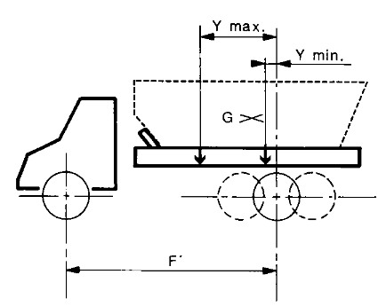

REPÈRES APPOSÉS
SUR LE VÉHICULE
CÔTÉ DROIT

RÉPARTITION DU POIDS TOTAL EN CHARGE

PT Avmax autorisé = |  | kg |  | F’ = |  |  |  |  |  | m
PV AV = |  | kg
p AV = |  | kg |  | Ymax = F’ x Ch Avmax / Ch = |  |  |  |  |  | m
Ch AVmax = |  | kg |  | Ymin = F’ x (Ch -Ch Armax) / Ch = |  |  |  |  |  | m
(p= poids conducteur + passagers) |  |  |  | Ymin = F’ x ChAVmin / Ch = |  |  |  |  |  | m
 |  |  |  | On retiendra Ymin tel que la valeur (Ymax-Ymin) soit la plus faible.
PT Avmin autorisé (1) = |  | kg
PV AV = |  | kg
p’ AV = |  | kg |  | CAS D’UN VÉHICULE À PLUS D’UNE RANGÉE DE SIÈGES
Ch Avmin = |  | kg |  | Calcul ci-dessous les limites Ch1 et Ch2 de la charge utile et retenir la valeur la plus faible = Ch’
(p’ = poids conducteur seul = 75 kg)
PT ARmax autorisé = |  | kg |  | Ch1 = F’ x (PT Armax – PV AR – p’AR) / (F’-Ymin)  (2) =
PV AR = |  | kg
p AR = |  | kg |  | Ch2 = PTAC – PV -p’ = |  |  |  |  |  | kg
Ch ARmax = |  | kg |  | Dans ce cas une plaque dans la cabine indiquera :  - la C.U. max autorisée avec passagers = Ch  - la C.U. max autorisée sans passagers = Ch’
(p= poids conducteur + passagers)
Ch = PTAC – PV – p = |  | kg
(PV = poids à vide du véhicule carrossé sans caisse)
SI YMIN NÉGATIF Y = 0 |  |  |  | YMIN = |  |  | YMAX =
Porte-à-faux du véhicule carrossé sans benne amovible = |  |  |  |  |  |  |  |  |  | m
Porte-à-faux maxi du véhicule avec benne amovible, Xmax = |  |  |  |  |  |  |  |  |  | m
Une plaque placée à côté des repères ou du repère s’ils sont confondus portera selon le cas :
- ‘le centre de gravité de la benne amovible installée sur ce véhicule doit se situer à l’aplomb de la flèche ci-contre’
- le ventre de gravité de la benne amovible installée sur ce véhicule doit se situer entre les deux flèches ci-contre’

(1) Si le constructeur n’a pas fourni cette valeur, indiquer la masse correspondante du châssis-cabine.
(2) Dans le cas des bennes à butées fixes, on utilisera Y réel pour ce calcul.
NOTA – les côtes T, X, Xu, Y de l’annexe VII ou VIII et le verso de celle-ci pourront ne pas être renseignés.

